KLASA 6
PPP
Oblicz (przed wydrukowaniem powiększ karty pracy)
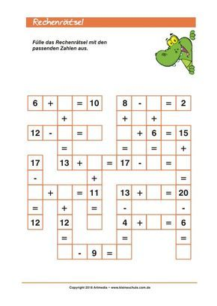
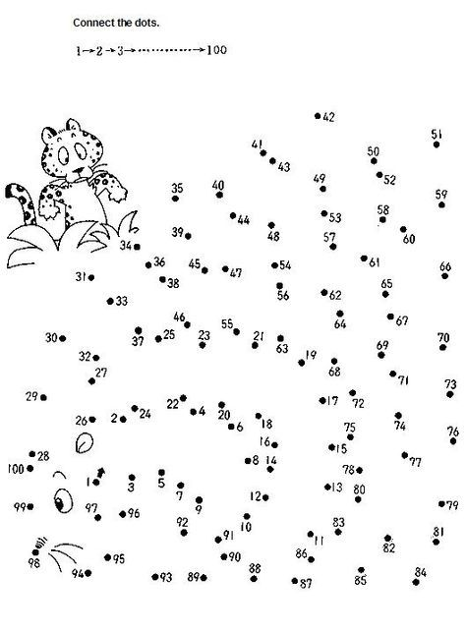

Biologia
Proszę przepisać notatkę do zeszytu.

Temat: Charakterystyka pierścienic.

1. Pierścienice- mają wydłużone, segmentowane ciało.

2. Pierścienice występują w morzach, wodach słodkich oraz w glebie i ściółce. Prowadzą wolno żyjący tryb życia. Niektóre są pasożytami. Odżywiają się organizmami zwierzęcymi i roślinnymi, martwą energią organiczną. Są drapieżnikami, filtratorami, mułożercami i glebożercami.
3. Pierścienice:
a) wieloszczety np. nereida,

b) skąposzczety np. dżdżownica ziemna, rurecznik mułowy,
c) pijawki np. pijawka rybia, pijawka końska, pijawka lekarska

4. Znaczenie pierścienic:

- kształtują strukturę gleby, użyźniają ją i spulchniają (dżdżownice),
- są pokarmem dla zwierząt lądowych i wodnych (wszystkie pierścienice),

- biorą udział w samooczyszczaniu wody (rurecznik mułowy),
- pasożyty są przyczyną strat gospodarczych (pijawki),

- drapieżniki wpływają na liczbę zwierząt, którymi się żywią (nereida).

Język angielski
Lesson
Subject: Ćwiczenia oznaczanie czasu.
Witam serdecznie,
Dzisiaj poćwiczymy sobie godziny. Proszę wejść w poniższe linki i wykonać zadania
Tell the time - Test (wordwall.net)
What time is it? (learningapps.org)

Technika
Temat: Instalacje domowe
wykonaj ćwiczenie

Z wymienionych urządzeń gospodarstwa domowego wybierz, które może pracować bez przyłączonej instalacji kanalizacyjnej:
pralka
kuchenka mikrofalowa
zmywarka
Zaznacz element, który jest związany z instalacją wodną w domu:
licznik energii elektrycznej
antena radiowa
wodomierz
Instalacja, która ma na celu dostarczanie wody do domu
Instalacja elektryczna
Instalacja wodno- kanalizacyjna
Instalacja gazowa
Dostarczanie ciepła do domu odbywa się poprzez
instalację centralnego ogrzewania
instalację elektryczną
instalację gazową
Do wytwarzania ciepła służy
Licznik prądu
Piec zwany kotłem
rura kanalizacyjna
Zadanie tablicy rozdzielczej
oświetla pomieszczenie
dzieli instalację elektryczna na obwody
chroni instalację przed przeciążeniem
Bezpieczniki
chronią instalację i urządzenia przed korozją
chronią instalację i urządzenia przed przepływem prądu
chronią instalację i urządzenia przed przeciążeniami
Gaz ziemny dostarczany jest do budynków przez:
stalowe lub miedziane rury
rury z tworzyw sztucznych
rury wykonane z mosiądzu
Urządzeniem, które może być zasilane gazem ziemnym jest:
wybór odpowiedzi
pralka oraz kocioł centralnego ogrzewania
kocioł centralnego ogrzewania i kuchenka
kocioł centralnego ogrzewania i bezpieczniki

Historia
Temat: Powstanie Chmielnickiego
Zapoznaj się z materiałami dostępnymi w linku:
https://prezi.com/kjvknud64ov1/temat-powstanie-chmielnickiego/

Zajęcia rozwijające zainteresowania

Powtórzcie sobie alfabet palcowy. Możecie nauczyć rodzinę.
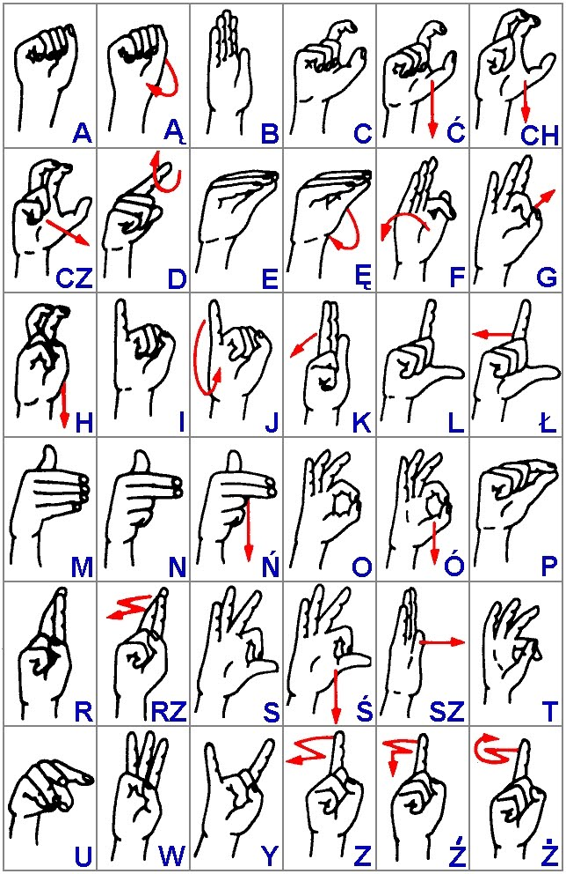

KLASA 7
PPP
Oblicz (przed wydrukowaniem powiększ karty pracy)

Fizyka
Dzień dobry,
Wpisz temat: Siły międzycząsteczkowe. Otwórz link i obejrzyj film o oddziaływaniach międzycząsteczkowych: https://www.youtube.com/watch?v=CemC7odVohw Pod tematem napisz co to są siły spójności, siły przylegania i napięcie powierzchniowe. Jeśli masz ochotę to narysuj również ilustrację jakiegoś doświadczenia z filmu.
Pozdrawiam
Lilianna Głowacz

Biologia
Proszę przepisać notatkę do zeszytu.

Temat: Krew i jej funkcje.

Film na temat krwi: https://www.youtube.com/watch?v=m_3leN-IYcg

1. Krew- składa się z:

a) płynnego osocza,
b) krwinek czerwonych (erytrocytów),
c) krwinek białych (leukocytów),
d) płytek krwi (trombocytów).

2. Osocze- transportuje związki chemiczne, bierze udział w termoregulacji i krzepnięciu krwi.

3. Krwinki czerwone- transportują tlen, dzięki zawartemu w nich białku- hemoglobinie.

4. Krwinki białe- biorą udział w obronie organizmu przed infekcjami.

5. Płytki krwi- wraz z włóknikiem (fibryną) i krwinkami biorą udział w powstawaniu skrzepu.
Hamują w ten sposób wypływ krwi z uszkodzonego naczynia krwionośnego.

6. U człowieka wyróżniamy 4 podstawowe grupy krwi: A, B, AB, O.
Krew tej samej grupy może występować w dwóch wariantach: Rh+ lub Rh-.

Język angielski
Lesson
Subject: Ćwiczenia oznaczanie czasu.
Witam serdecznie,
Dzisiaj poćwiczymy sobie godziny. Proszę wejść w poniższe linki i wykonać zadania
Tell the time - Test (wordwall.net)
What time is it? Digital clock - Przebij balon (wordwall.net)

Technika
Temat: ODNAWIALNE ŹRÓDŁA ENERGII
Jak to działa? Odnawialne źródła energii - Bing video
Które z odnawialnych źródeł energii są najbardziej rozpowszechnione w Twojej miejscowości, okolicy?

Zajęcia rewalidacyjne
21 LISTOPADA każdego roku obchodzimy
ŚWIATOWY DZIEŃ ŻYCZLIWOŚCI I POZDROWIEŃ

Poczuj SUPERMOC ŻYCZLIWOŚCI! . Możesz być SUPERBOHATEREM CODZIENNIE! Bądźmy życzliwi na co dzień, a nie tylko od święta

Pozdrawiam Cię serdecznie Pani Monika Kujawska-Walkowiak

A oto kilka propozycji zadań związanych z byciem miłym i uprzejmym. Baw się dobrze rozwiązując zadania z dalszych kart. Pochwalisz się nimi po powrocie do szkoły! - możesz je wydrukować i wykonać lub rozwiązania zapisywać na osobnej kartce, którą przyniesiesz !!! To propozycja, wykonasz wszystkie???

Obejrzyj krótkie filmiki: https://www.youtube.com/watch?v=qLGNj-xrgvY...
i „Dobro, które dajesz, zawsze do Ciebie wraca" https://www.youtube.com/watch?v=astYaZ_Vw68
Porozmawiaj z domownikami o tym:
- Czym jest życzliwość?
- Jak można okazać życzliwość?
- Czy życzliwości można się nauczyć?
- Czy jest ona nam potrzebna?

DEKLARACJA
Co zrobię, aby innym było miło? (NAPISZ LUB NARYSUJ!)
Przeczytaj i odpowiedz na pytania całymi zdaniami.
Asia jest miła i życzliwa. Zawsze chętnie pomaga swoim koleżankom: Oli, Ani, Klarze i Ance.
Wszyscy w klasie lubią Asię, bo zawsze jest uśmiechnięta i wesoła. Kiedy Anka złamała rękę, Asia pomagała jej w zakładaniu kurtki i rysowaniu. Anka lubi Asię i wie, że może na nią liczyć. Taka koleżanka to skarb. A Ty, jesteś życzliwy?
Odpowiedz na pytania.
Jak mają na imię koleżanki Asi?
Co stało się Ance?

W czym pomagała Ani Asia?
Napisz odpowiedź na pytanie w tekście.

ŻYCZLIWA WYKREŚLANKA

Znajdź ukryte słowa : miły, ciepły, życzliwy, dobry, pomocny, wesoły
a | h | o | l | f | d | a | o | f | p
p | ż | y | c | z | l | i | w | y | o
a | e | s | y | t | r | k | e | m | m
r | k | f | q | o | c | r | s | i | o
a | d | r | z | g | i | ś | o | ł | c
t | o | ę | z | r | e | d | ł | y | n
b | b | t | n | a | p | b | y | z | y
w | r | t | r | f | ł | a | w | e | y
l | y | m | i | ł | y | i | e | ć | w
z | d | l | r | w | i | d | o | k | t

Pokoloruj zgodnie z instrukcją.

Buźkę w prawym górnym rogu pokoloruj na różowo, a buźkę pod nią na czerwono.
W lewym dolnym rogu jest buźka koloru żółtego, a obok niej zielona.
Buźka w lewym górnym rogu jest pomarańczowa, a pod nią jest buźka fioletowa.
Wszystkie pozostałe buźki są niebieskie
Historia
Temat: Represje po powstaniu styczniowym
Zapoznaj się z filmem https://www.youtube.com/watch?v=EA0veES6ODM

Zajęcia rozwijające zainteresowania

Powtórzcie sobie alfabet palcowy. Możecie nauczyć rodzinę.

KLASA 8
PPP – BARTEK!!
Oblicz (przed wydrukowaniem powiększ karty pracy)

Fizyka
Dzień dobry,
Dzisiaj jedna z dwóch lekcji podsumowująca dział Drgania i fale. Napisz temat: Drgania i fale- powtórzenie wiadomości. Obejrzyj film: https://www.youtube.com/watch?v=4LKzKRGlQgU
Napisz w zeszycie co to jest fala mechaniczna, jak dzielimy fale mechaniczne, podaj też przykłady tych fal.
Pozdrawiam
Lilianna Głowacz

Biologia
Proszę przepisać notatkę do zeszytu.

Temat: Przyczyny i skutki mutacji.

1. Zmienność- różnorodność osobników w obrębie gatunku.

2. Zmienność niedziedziczna- wywołana jest czynnikami środowiska.

3. Zmienność dziedziczna- wynika ze zmian zachodzących w DNA. Na zmienność dziedziczną składa się zmienność rekombinacyjna (nowe kombinacje alleli) i zmienność mutacyjna.

4. Mutacje- trwałe zmiany w DNA.

Wyróżniamy:

a) mutacje genowe- zmiany w obrębie genu.

b) mutacje chromosomowe- dotyczące struktury chromosomu lub liczby chromosomów.

5. Czynniki mutagenne- czynniki powodujące mutacje . Mogą być:

a) fizyczne, np. różne rodzaje promieniowania,

b) chemiczne, np. azbest, składniki dymu papierosowego,

c) biologiczne, np.: wirus HPV.

6. Mutacje mogą powodować nowotwory.

Język angielski
Lesson
Subject: Ćwiczenia oznaczanie czasu.
Witam serdecznie,
Dzisiaj poćwiczymy sobie godziny. Proszę wejść w poniższe linki i wykonać zadania
What time is it? - listening (learningapps.org)
New English Adventure 3 UNIT 5 My day TIME Milionerzy (learningapps.org)

Język niemiecki
Thema: Lebensmittel – Produkty żywnościowe.

- Na początek obejrzyjcie sobie filmik o jedzeniu. Niżej podany jest link do filmu:
https://www.youtube.com/watch?v=9c9A8_8w8bg słownictwo – jedzenie

- Teraz kilka słówek nadrzędnych, dzielących produkty na określone grupy.
Getranke – napoje
Sussigkeiten – słodycze
Backwaren – wypieki ,pieczywo
Milchprodukte – produkty mleczne
Fleisch – mięso
Gemuse – warzywa
Obst – owoce
- Teraz przetłumaczymy sobie słówka które mamy przyporządkować do poszczególnych grup:
Poproś o pomoc rodziców. Spróbujcie przeczytać na głos poszczególne wyrazy:
Bretzel – precel
Schinken – szynka
Melone – melon
Cola – cola
Eis – lody
Schokolade – czekolada
Karotte – marchewka
Sahne – śmietana
Bier – piwo
Banane – banan
Orange – pomarańcza
Erdbeere – truskawka
Gurke – ogórek
Abergine – bakłażan
Tomate – pomidor
Blumenkohl – kalafior
Orangensaft – sok pomarańczowy
Butter – masło
Torte – tort
Traube -winogrono
Jogurt – jogurt
Limonade – lemoniada
Wurst – kiełbasa
Hahnchen – kurczak
Brotchen – bułka
Kuchen – ciasto
Kekse – ciastka
Pogatsche – paszteciki
Croissant – rogalik
Quark – twarożek
Fleisch – mięso
Kase – żłłty ser
Brot – chleb
Lutscher - lizak

- Teraz spróbuj dopasować do nadrzędnych grup – kategorii poszczególne produkty żywnościowe!
Np.
Obst (owoce) – Banane (banan)
Gemuse (warzywa) - Gurke (ogórek)
Fleisch (mięso) – Wurst (kiełbasa) itd…
Milchprodukte (prztwory mleczne) – Jogurt (jogurt)
Backwaren (produkty cukiernicze) – Kekse (ciastka)
Sussigkeiten (słodycze) – Schokolade (czekolada)
Getranke (napoje) – Orangensaft (sok pomarańczowy)

Obrazek z zadaniem znajdziesz poniżej!
Powodzenia
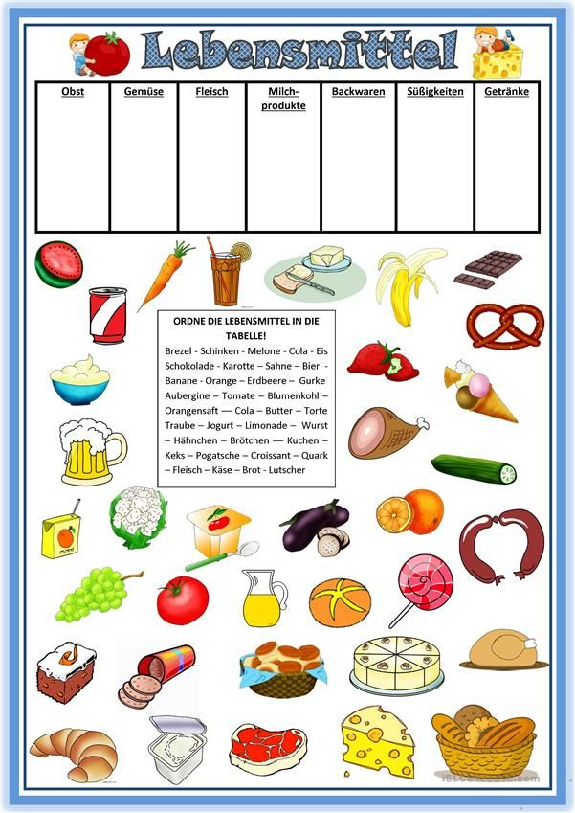

Technika
Temat: CZAS WYBORU. POZNAJEMY ZAWODY
obejrzyj film
Film prezentujący zawód kucharz - Bing video
Kucharz - Bing video
Stolarz - Bing video
Jakie przeciwwskazania są do zawodu którego zamierzasz się uczyć od nowego roku szkolnego w szkole branżowej?

Historia
Temat: Konflikt na Bliskim Wschodzie

Zapoznaj się z filmem https://www.youtube.com/watch?v=lDBHBghttts

Zajęcia rozwijające zainteresowania

Powtórzcie sobie alfabet palcowy. Możecie nauczyć rodzinę.

Zajęcia rewalidacyjne - BARTEK!!!
Ćwiczenie spostrzegawczości wzrokowej.
Wejdź w link
https://www.bing.com/images/search?view=detailV2&ccid=2f8AjpRa&id=AF1C25944AD6B935F43D252328D657A45BA57EDC&thid=OIP.2f8AjpRaRKCL4Pr_ZKiN9QHaKl&mediaurl=https%3a%2f%2fth.bing.com%2fth%2fid%2fR.d9ff008e945a44a08be0faff64a88df5%3frik%3d3H6lW6RX1igjJQ%26riu%3dhttp%253a%252f%252fharmonia.edu.pl%252fuserdata%252fgfx%252f1d4ca9dab97ba964d0be2caeee7a149e.jpg%26ehk%3dDGEz5NlIReL7T7qHFBOGyPiK1K6Zxur0SfCLb2zeE6w%253d%26risl%3d%26pid%3dImgRaw%26r%3d0&exph=1730&expw=1211&q=%c4%87wiczenia+spostrzegawczo%c5%9bci+wzrokowej+-+bing+images&simid=607994350826506153&FORM=IRPRST&ck=427AC874182AE895AD53073A05D701A2&selectedIndex=11&qpvt=%c4%87wiczenia+spostrzegawczo%c5%9bci+wzrokowej+-+bing+images&ajaxhist=0&ajaxserp=0

Jeśli jest to możliwe wydrukuj kartkę lub wykonaj polecenie na oddzielnej kartce.
Polecenie: Jaki obrazek powinien się znaleźć w pustym polu? Narysuj.

